link na predavanje: https://skolazazivot.hr/raspored-17-3-2020/
AUSTRALIJA
KONTINENT I ZEMLJA CRVENOG SRCA
- Pročitaj uvodni tekst u udžbeniku na stranici 172. i dopuni sljedeću rečenicu.
Australija je najmanji kontinent. Otkrio ga je u ___ st. engleski pomorac ___________ ____________.

- Uz pomoć atlasa i karte Australije na priloženu slijepu kartu imenuj sljedeće:
- Mora koja okružuju Australiju
- Najveći otok
- Ime morskog prolaza između najvećeg otoka i australskog kopna
- Zaljeve Carpentaria i Veliki australski zaljev
- Poluotoke Arnhemova zemlja i York
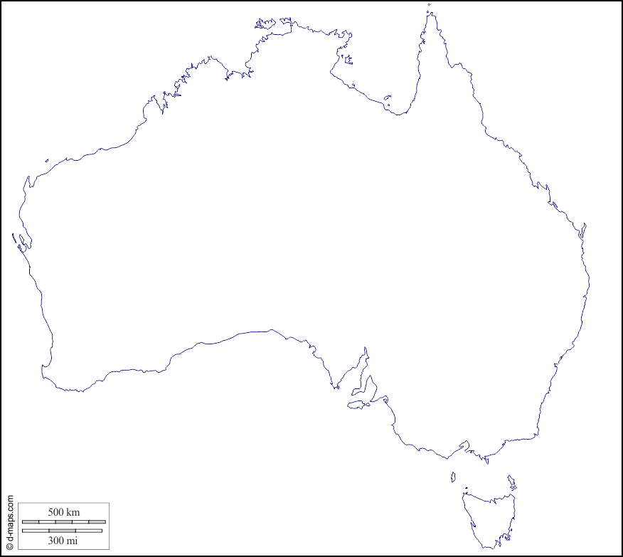

- Nakon što pročitaš do kraja odlomak „Najmanji kontinent“ pogledaj na sljedećim poveznicama video o Velikom koraljnom grebenu i video koji govori kako nastaje koraljni otok.
Veliki koraljni greben
https://www.youtube.com/watch?v=u1APGEQTSmU
Kako nastaje atol, koraljni otok
https://www.youtube.com/watch?v=B0SFt1wctis

- Pročitaj odlomak „Najniži kontinent“ i u tablicu upiši najvažnija obilježja triju reljefnih cjelina Australije i pronađi ih na karti Australije u atlasu.

Zapadnoaustralski ravnjak | Veliko razvodno gorje | Središnja australska nizina

- Pročitaj odlomak „Suho crveno srce i vlažan zeleni rub“ te uz pomoć klimatske karte na 175. stranici u udžbeniku riješi sljedeće zadatke.

- Veći dio unutrašnjosti Australije je pod utjecajem vruće pustinjske klime. Pronađi u atlasu i navedi neke od pustinja australske unutrašnjosti. ________________________________________________________________________________________
- Koji vjetrovi donose padaline jugoistoku Australije, a koji sjevernom i sjeveroistočnom?

Jugoistok-__________________________________________________________
Sjever i sjeveroistok- _________________________________________________

- Objasni značenje stalnih tekućica i navedi najveću.
________________________________________________________________________________________________________________________________________________________________________________
- Objasni što je arteški bunar.
_________________________________________________________________________________________

- Analiziraj tematsku kartu „Tipovi klime u Australiji“ na 175. stranici u udžbeniku i nadopuni tablicu.
Klima | Vegetacija | Područje
PRAŠUMSKA
SAVANSKA
PUSTINJSKA
STEPSKA
UMJERENO TOPLA
SREDOZEMNA

- Pročitaj odlomak „Poseban živi svijet na stranici 177. i razmisli zašto u Australiji ima toliko endemskih vrsta. Ovdje napiši svoj odgovor.
____________________________________________________________________________________________________________________________________________________________________________________________
- Nakon što si se upoznao sa endemskim vrstama Australije, na sljedećoj poveznici se poigraj i provjeri znaš li prepoznati te životinje.
https://wordwall.net/hr/resource/911820

- Riješi zadatke u radnoj bilježnici, fotografiraj stranice i pošalji ih na pregled.

